Qt下添加外部动态库

编译环境：Qt5.8.0 for minGW 5.3.0

1.添加头文件

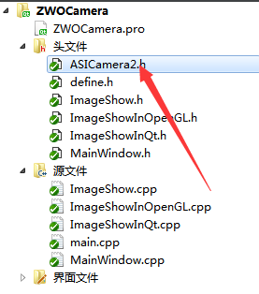

2.在pro文件中添加库引用



其中，-L表示路径，-l表示dll的名字，./表示当前文件夹

3.将动态库的dll文件和lib文件都拷贝到当前文件夹下，注意，Qt的当前文件夹并不是代码文件所在的目录，也不是在生成应用程序所在的目录，而是应用程序目录的上级，即在Qt自动生成的build文件夹下，debug的如下

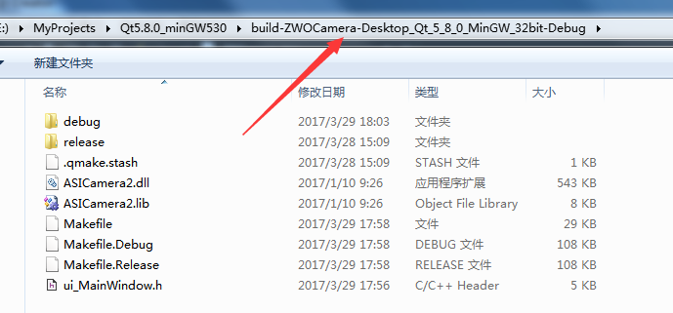

release的如下

